横山桥中心小学“真真”少年宫儿童绘画活动掠影
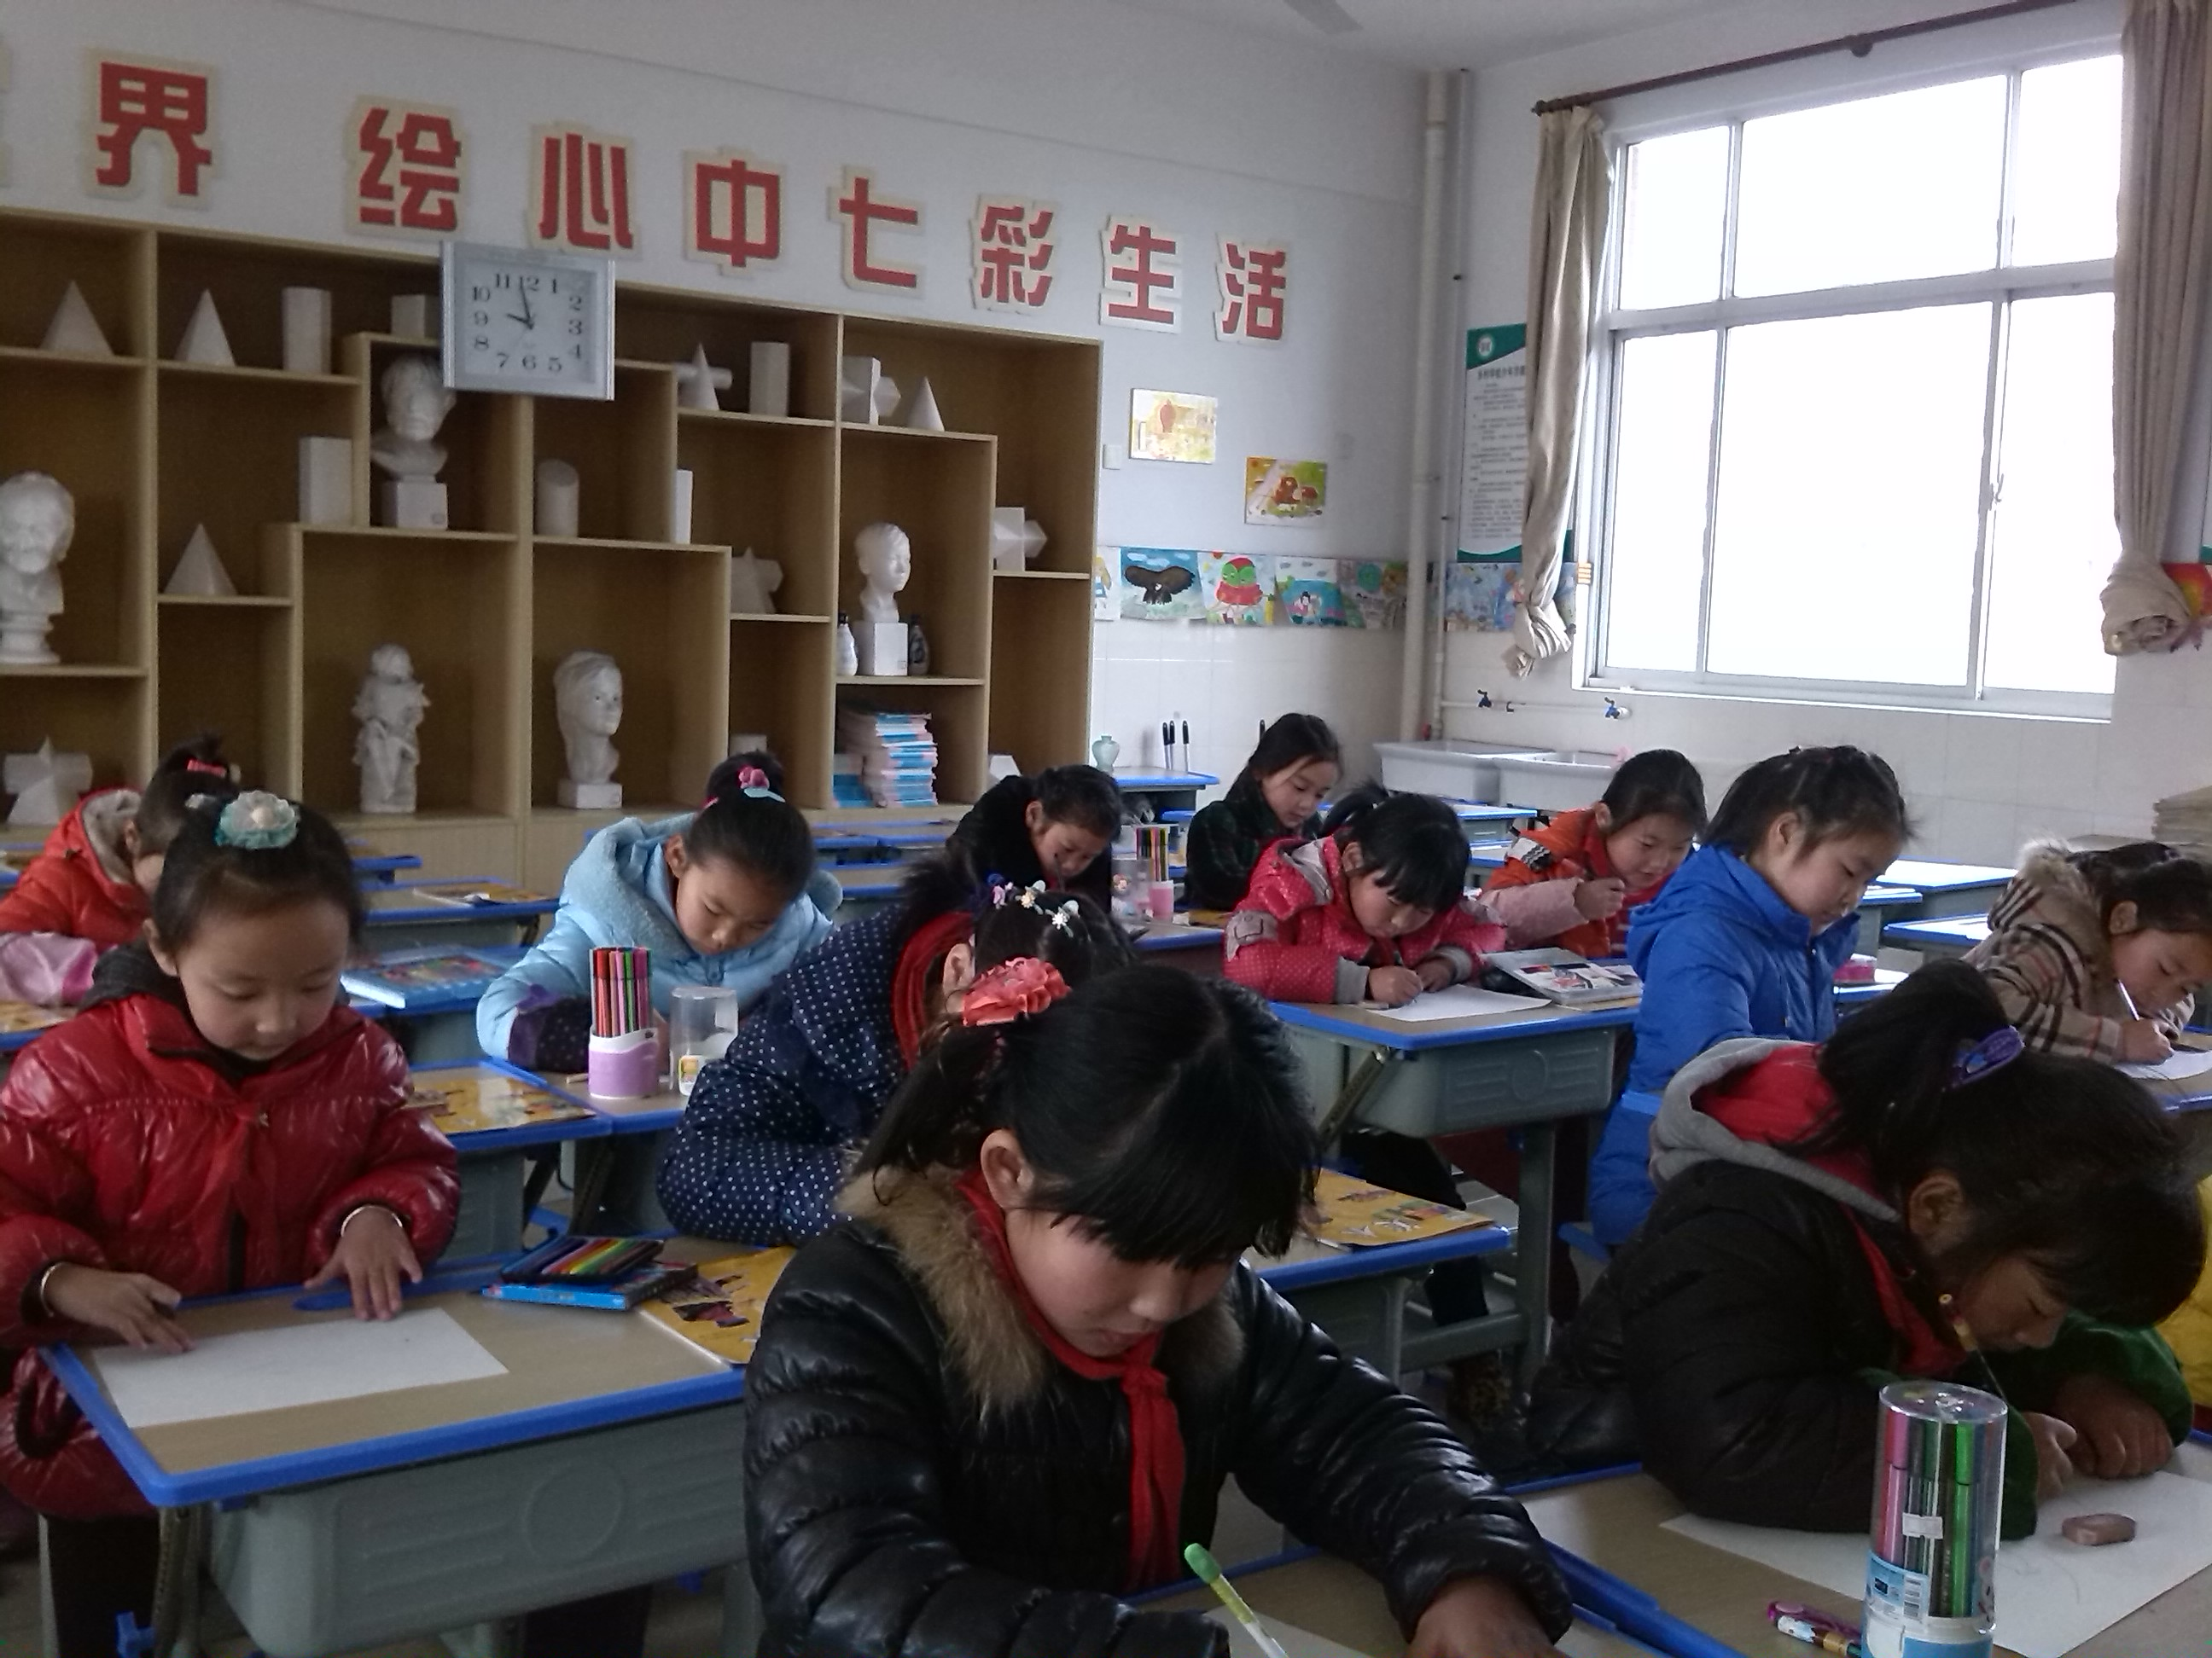
学生在认真参加少年宫活动
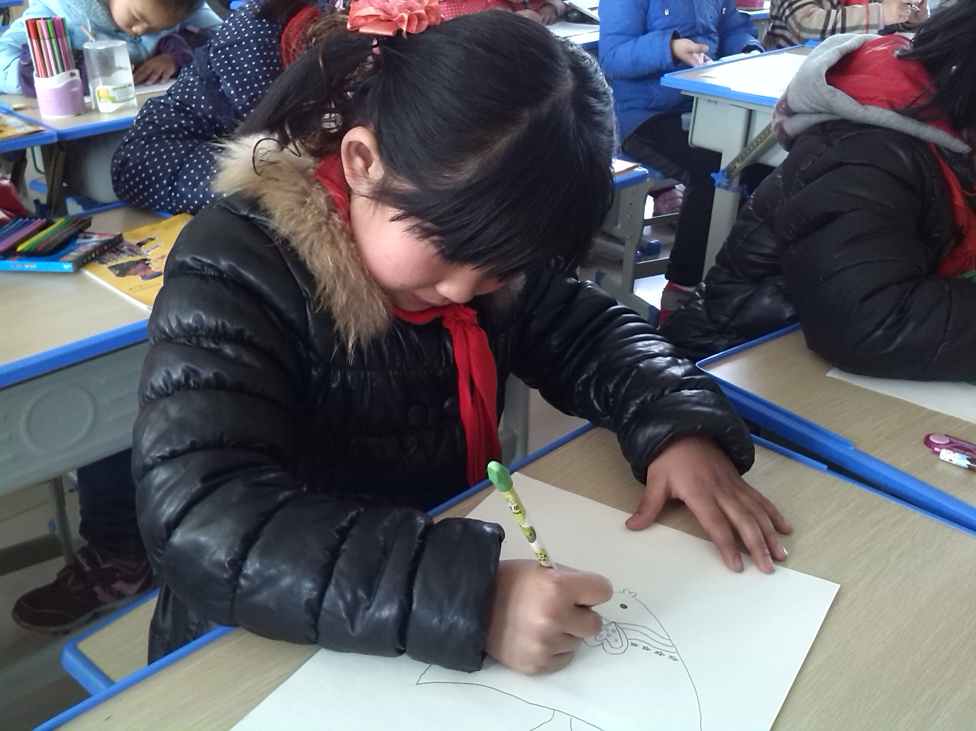
创作中的学员
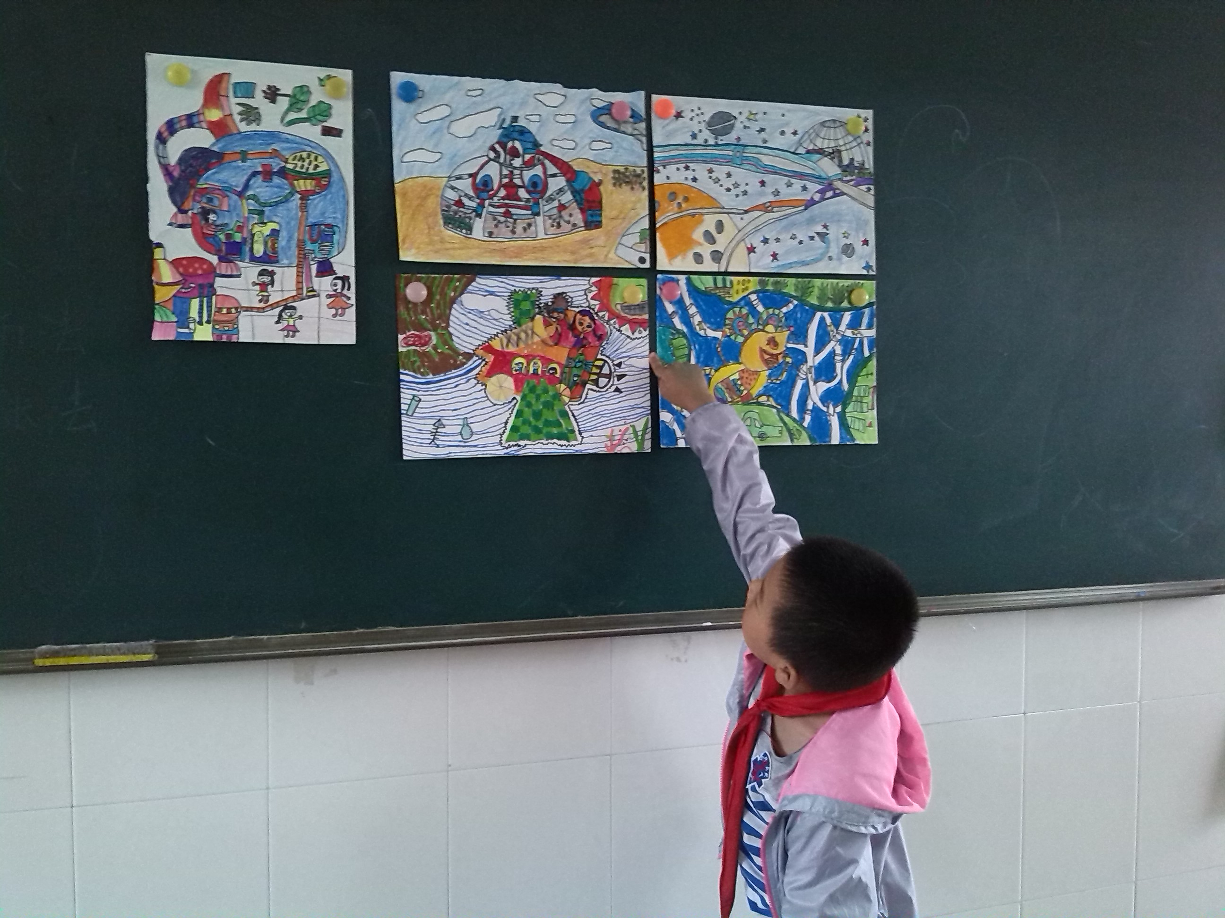
学员在活动时评讲作品
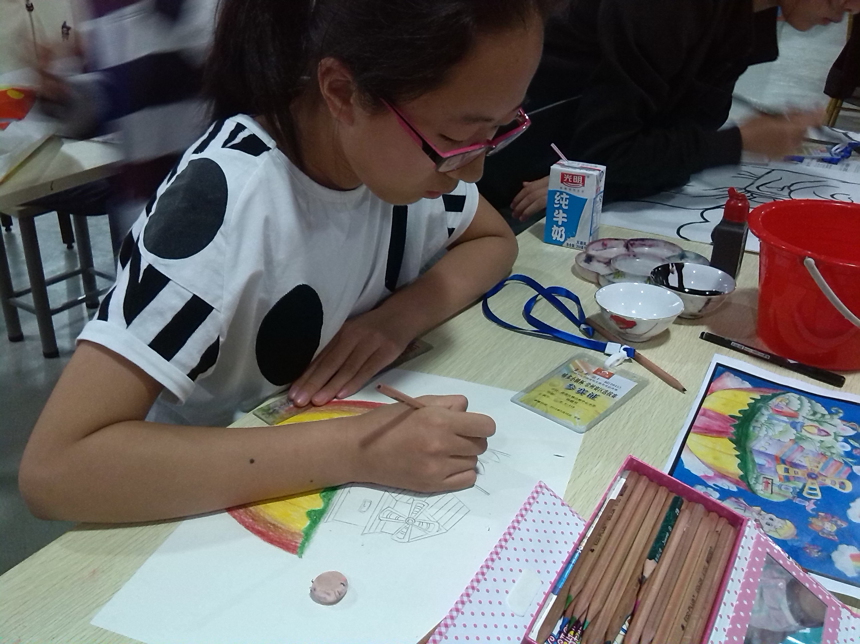
学员参加市“嘻多小镇杯”绘画大赛（2015.5.30）
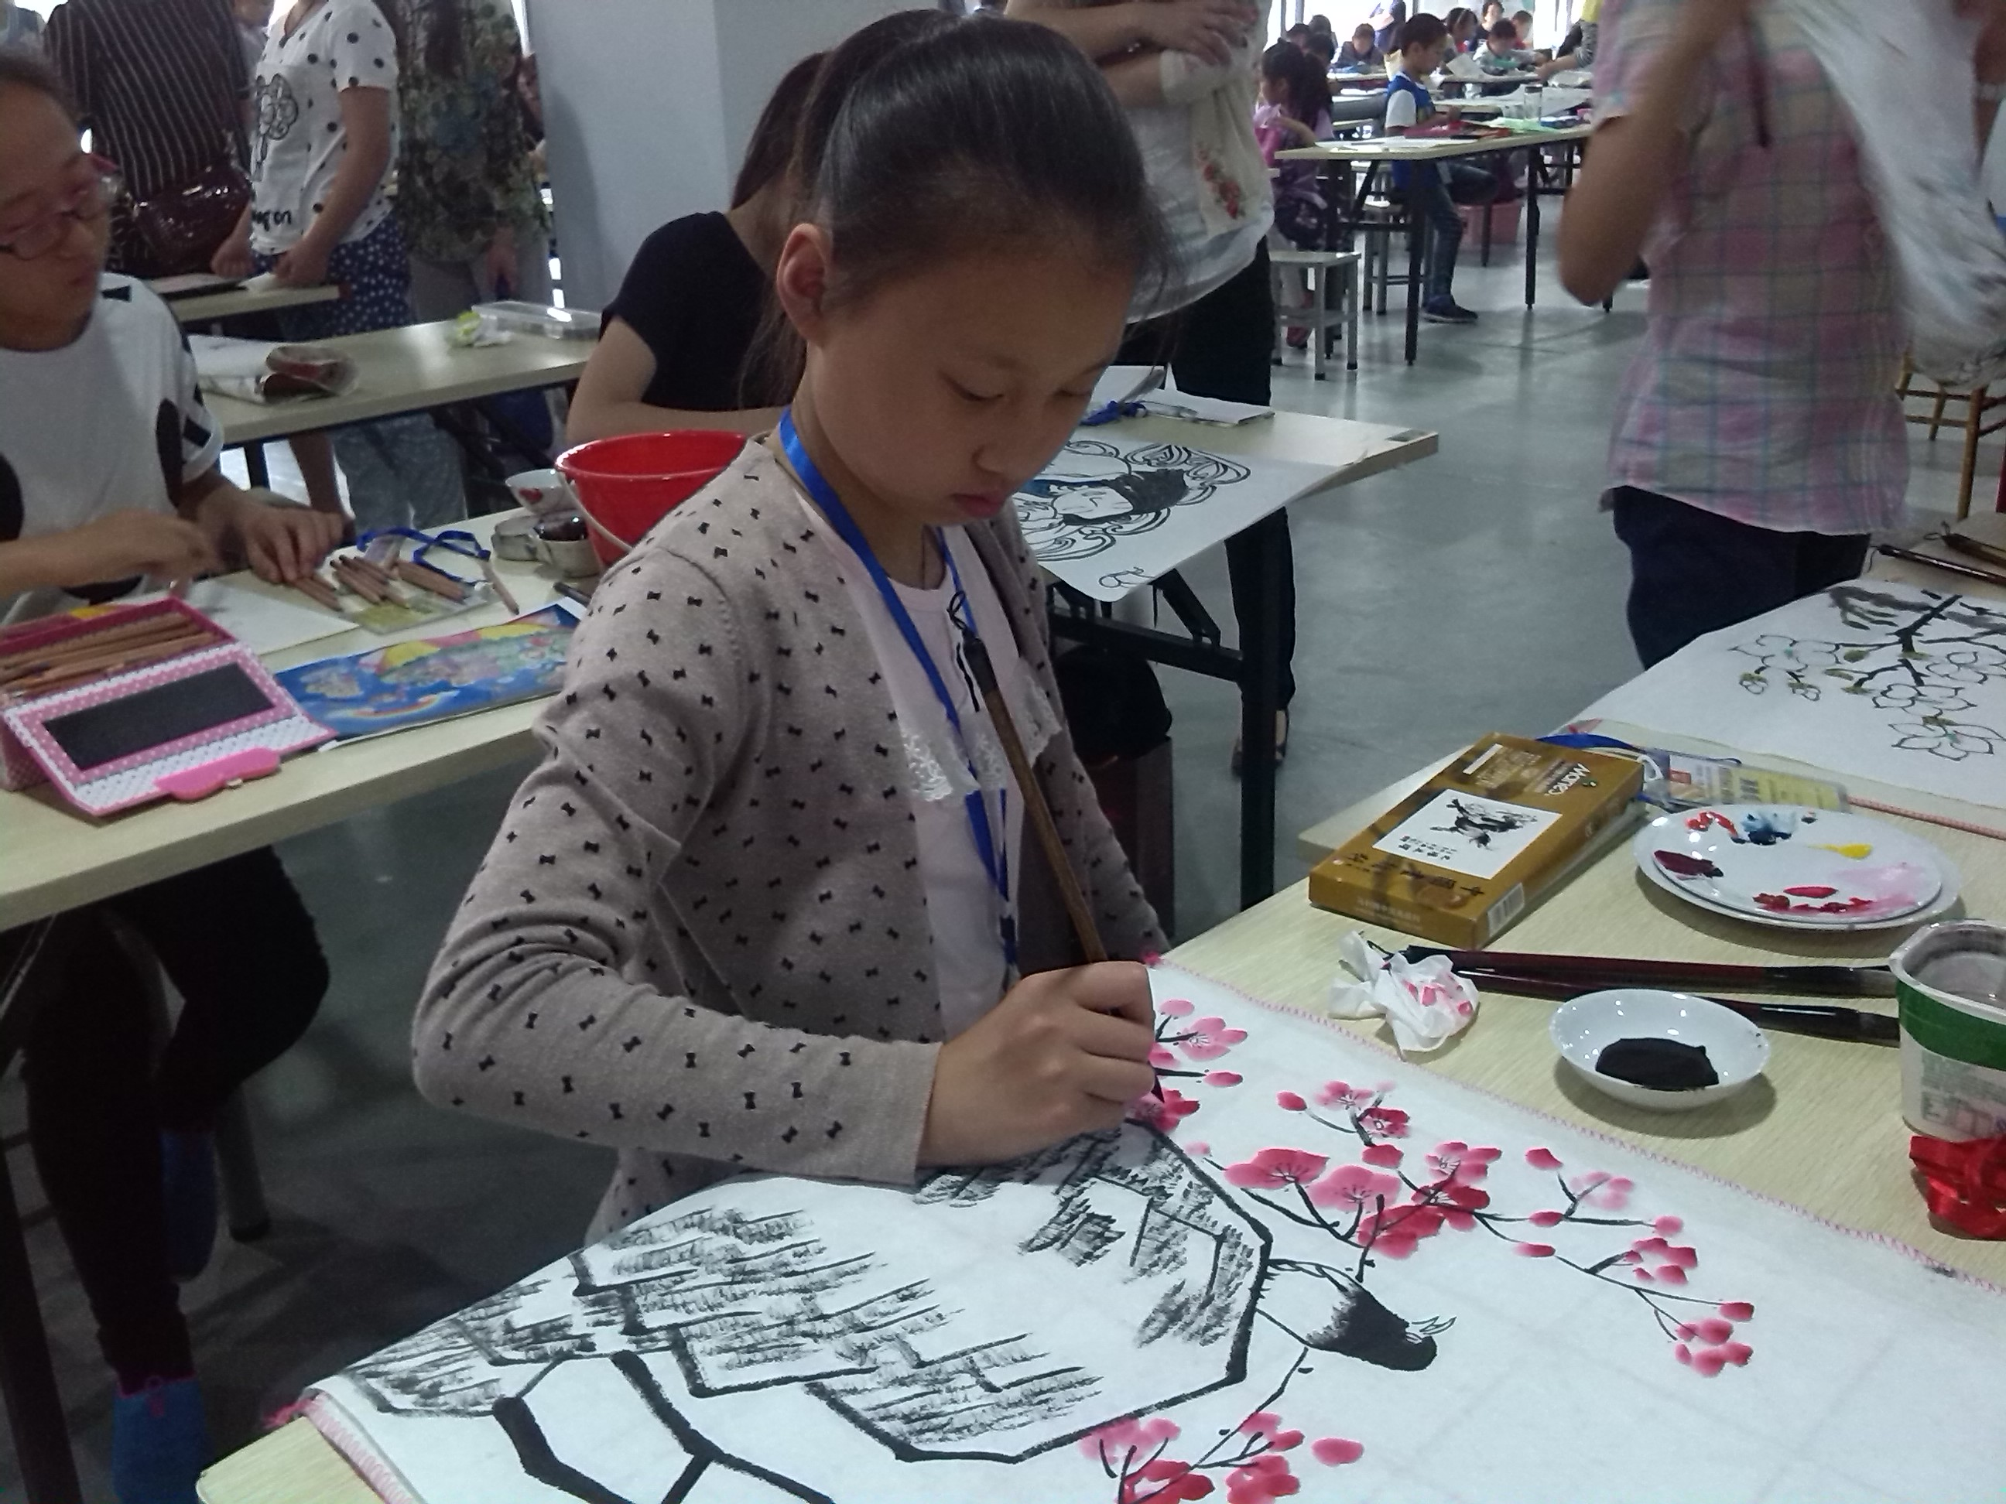
学员参加市“嘻多小镇杯”绘画大赛（2015.5.30）
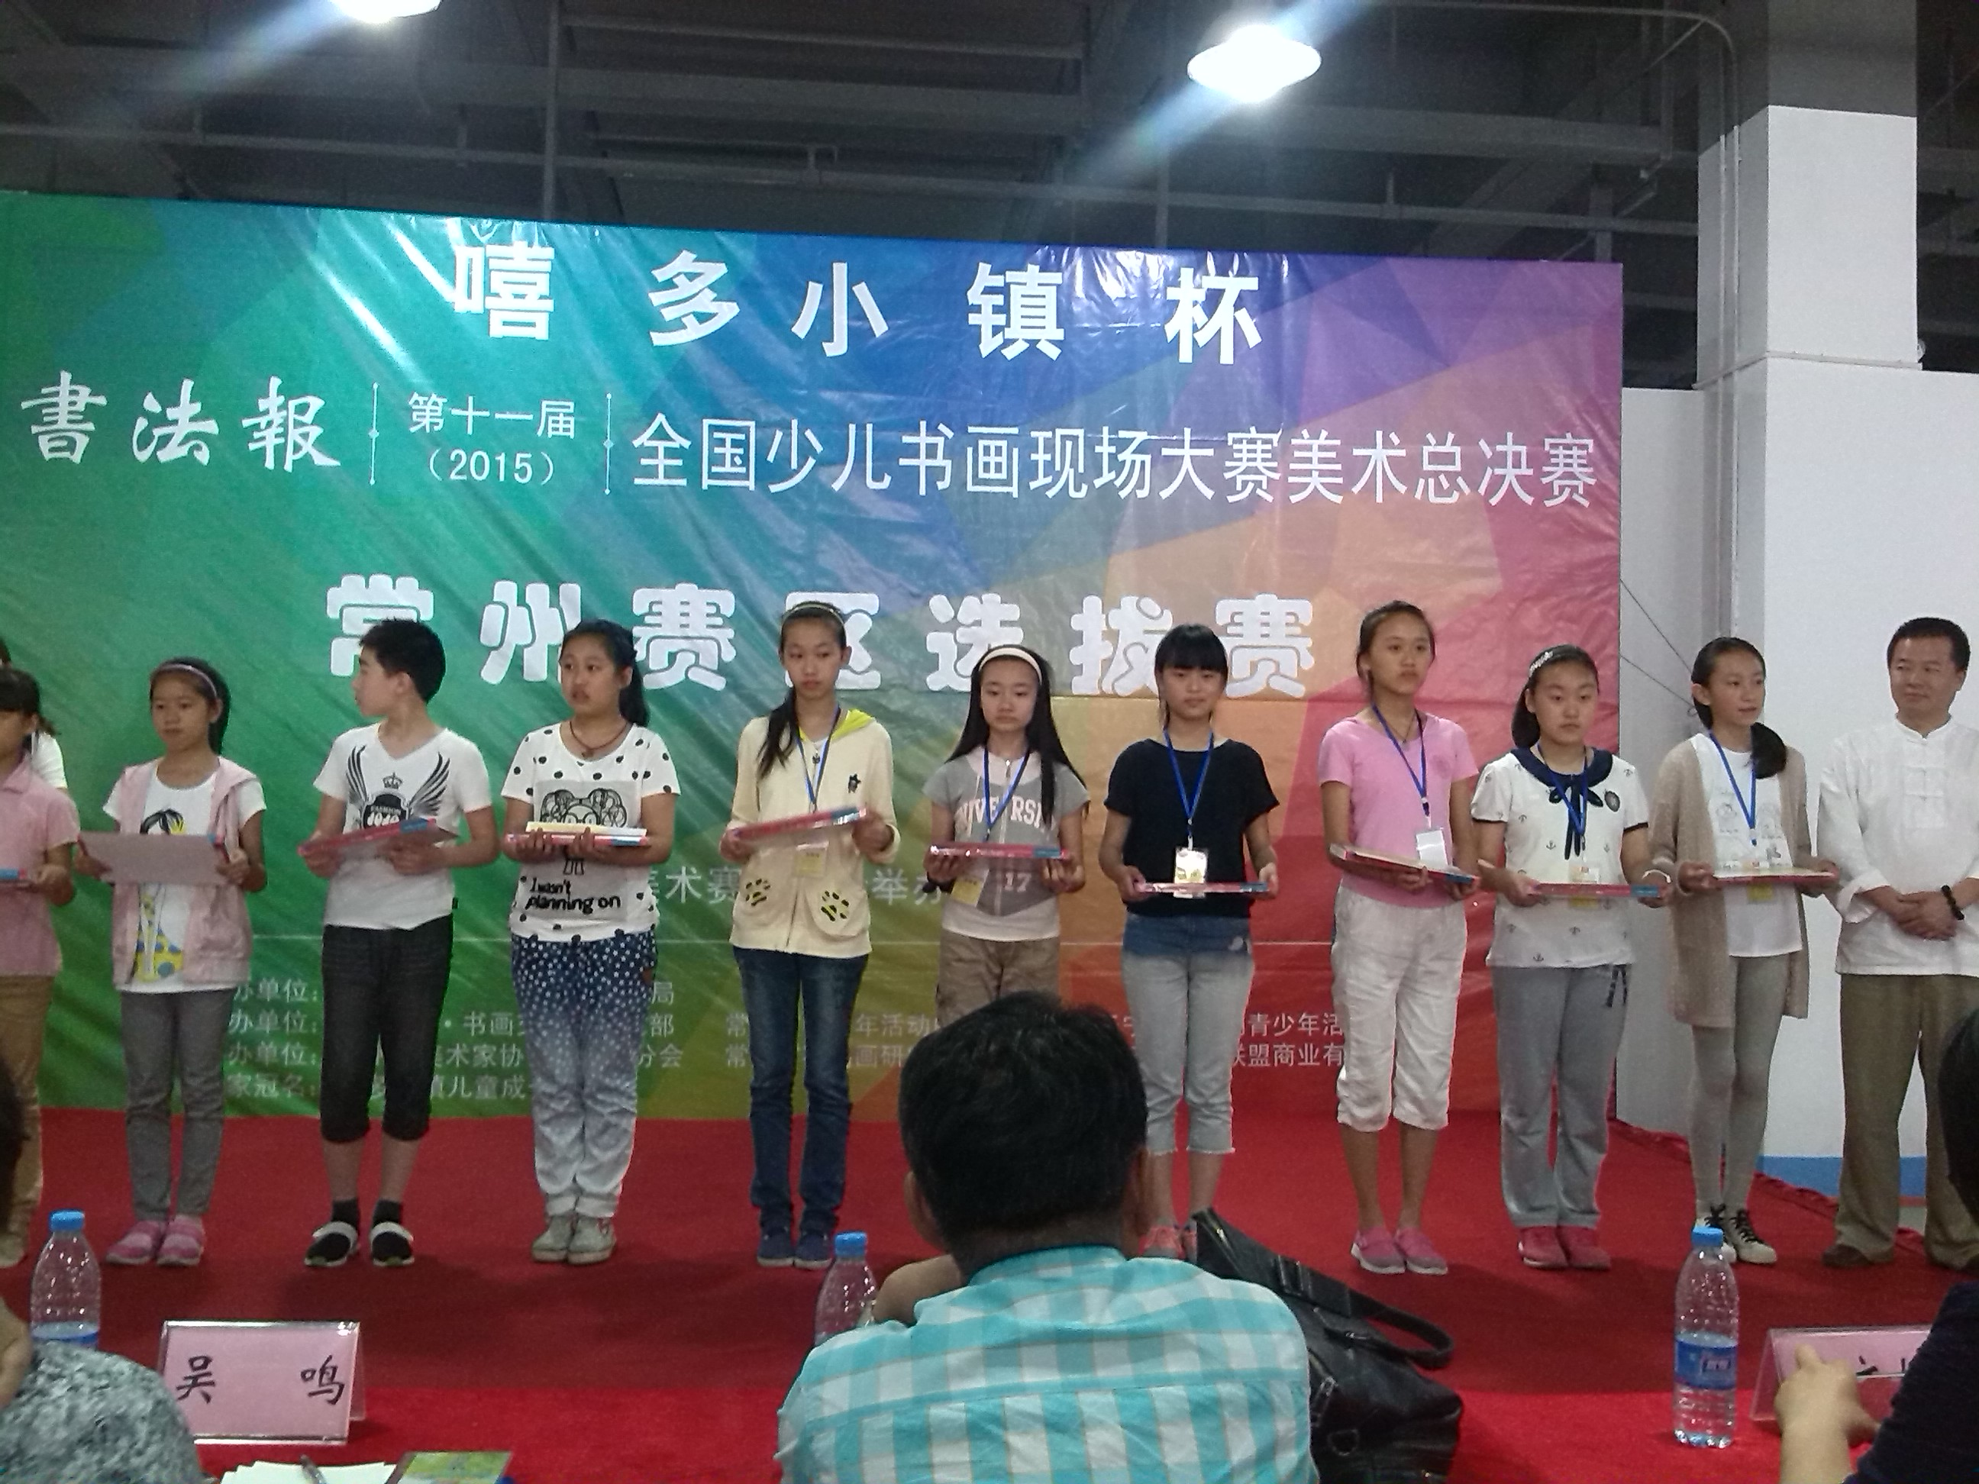
学员参加市“嘻多小镇杯”绘画大赛颁奖（2015.5.30）

